ClínicaCare – Análise das consultas realizadas em SQL
Consulta 1 — Faturamento total e produtividade por médico
- Objetivo: Quantificar a receita bruta gerada e o volume de atendimentos efetivamente concluídos (status_consulta = 'Realizada') por cada profissional do corpo clínico.
- Resultados obtidos:
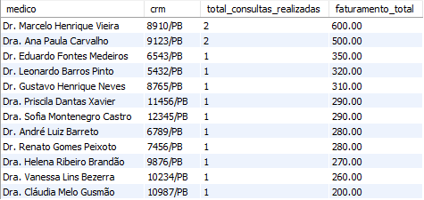
- Insights práticos:
- Concentração de receita: O faturamento total de consultas realizadas somou R$ 3.950,00. Dr. Marcelo (Cardiologia) e Dra. Ana Paula (Dermatologia) representam 27,8% da receita consolidada, impulsionados pela taxa de retorno de seus pacientes.
- Ticket por especialidade: Áreas de alta complexidade diagnóstica (Neurologia e Psiquiatria) apresentam os maiores tickets unitários (R$ 350,00 e R$ 320,00), compensando volumes menores de atendimento.
Consulta 2 — Perfil demográfico e distribuição etária por especialidade
- Objetivo: Analisar a faixa etária dos pacientes atendidos por especialidade médica principal, identificando idade média, mínima e máxima.
- Resultados obtidos:
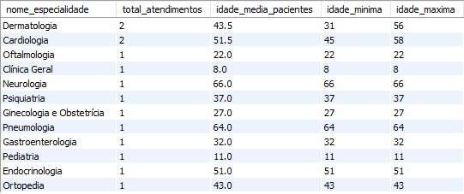
- Insights práticos:
- Segmentação clínica: Há clara separação de perfis: condições crônicas e degenerativas (Neurologia, Pneumologia e Cardiologia) concentram-se acima dos 50 anos, enquanto especialidades preventivas, reprodutivas e visuais concentram adultos jovens e crianças.
Consulta 3 — Meios de pagamento de alta arrecadação (HAVING > R$ 1.000,00)
- Objetivo: Identificar os métodos de liquidação financeira com maior representatividade financeira na clínica, filtrando apenas categorias com faturamento total acumulado superior a R$ 1.000,00.
- Resultados obtidos:
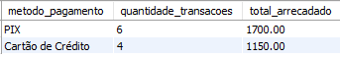
- Insights práticos:
- Predomínio de pagamentos instantâneos: O PIX é o canal dominante tanto em volume (6 transações) quanto em montante (R$ 1.700,00), representando 59,6% do montante acima do corte. Isso otimiza o fluxo de caixa da clínica com liquidação imediata e menor taxa operacional.
- Uso de cartão de crédito: Registrou R$ 1.150,00, sendo o canal preferencial para consultas de valor elevado (Neurologia, Cardiologia e Psiquiatria). Métodos como Dinheiro e Débito não atingiram o limiar de R$ 1.000,00 isoladamente.
Consulta 4 — Distribuição de consultas por status e contagem de pacientes distintos
- Objetivo: Monitorar a taxa de conclusão de agenda, taxa de cancelamento (no-show) e o ticket médio praticado em cada estágio do fluxo da clínica.
- Resultados obtidos:
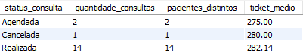
- Insights práticos:
- Alta taxa de efetivação: 82,4% dos agendamentos foram realizados com sucesso (14 de 17), com taxa de perda/cancelamento baixa de 5,9% (1 caso).
Consulta 5 — Histórico clínico do atendimento
- Objetivo: Consolidar em uma única visão os dados cadastrais do paciente, o médico responsável e o registro do prontuário médico (diagnóstico com código CID e anotações clínicas de exame físico).
- Resultados obtidos:
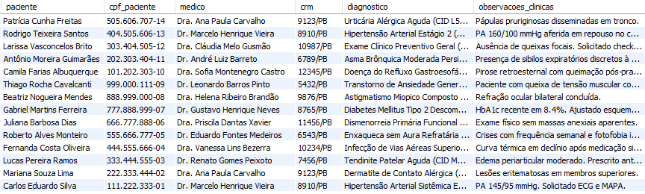
- Insights práticos:
- Conformidade regulatória: Garante integridade referencial e auditoria médica completa conforme exigências do CFM.
Consulta 6 — Relatório de médicos e suas especialidades cadastradas
- Objetivo: Mapear todos os médicos cadastrados no hospital e suas especialidades (inclusive atuações secundárias), identificando médicos com e sem especializações vinculadas.
- Resultados obtidos:
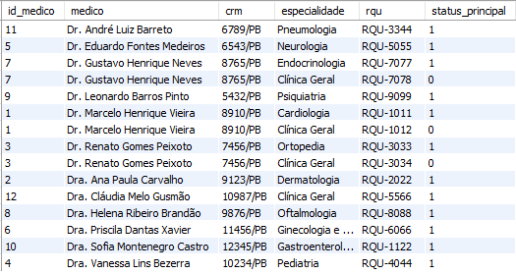
- Insights práticos:
- Flexibilidade na escala médica: A presença de médicos especialistas com habilitação secundária em Clínica Geral permite cobrir plantões e triagens gerais sem a necessidade de novas contratações imediatas.
Consulta 7 — Jornada e recorrência do paciente
- Objetivo: Rastrear a jornada de todos os cadastrados, identificando se possuem histórico de consultas concluídas, agendamentos futuros ou cancelamentos.
- Resultados obtidos:
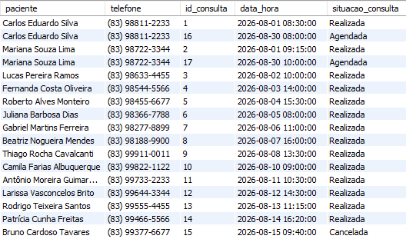
- Insights práticos:
- Retenção de pacientes crônicos: O ciclo de retorno em Cardiologia e Dermatologia demonstra alta adesão ao acompanhamento ambulatorial contínuo.
Consulta 8 — Rastreabilidade farmacológica e prescrições emitidas
- Objetivo: Detalhar todas as receitas geradas nos atendimentos, relacionando paciente, médico prescritor, fármaco, dosagem, via de administração e posologia.
- Resultados obtidos:
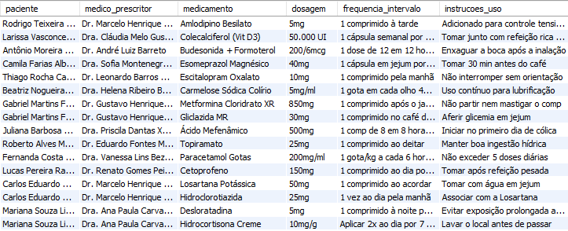
- Insights práticos:
- Segurança farmacológica e polifarmácia: Rastreia o cumprimento das diretrizes clínicas (ex: terapia combinada de anti-hipertensivos em pacientes com níveis pressóricos elevados).

